Конкурсное задание № 2 «Ребята с нашего двора».
Лето - прекрасное время года, самое благоприятное для укрепления здоровья детей. Каникулы – время действий, время освоения и осмысления окружающего мира. Каждый день, каждый час лета удивителен и неповторим.
В дни летних каникул двери образовательных, культурно-досуговых учреждений, учреждений дополнительного образования детей п. Чернянка и Чернянского района открыты для увлекательных путешествий в чудесный мир конкурсов, игр и состязаний.
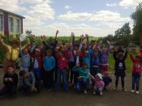 | 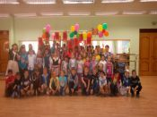 | 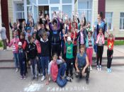
Для развития творческих способностей детей и подростков в учреждениях района продолжили свою работу различные клубные формирования, кружки любительского художественного творчества и декоративно-прикладного искусства.
В целях пропаганды здорового образа жизни созданы условия для занятий физической культурой и спортом: имеются бильярдные и теннисные столы, комплекты настольных игр. Оборудованы тренажерные и спортивные залы.
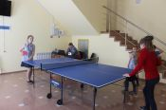 | 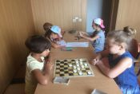 | 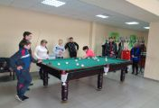
В теплые дни дети любят проводить время на свежем воздухе. В рекреационных зонах сел и поселка оборудованы современные игровые и спортивные площадки, которые специалисты учреждений района используют для проведения спортивно-развлекательных мероприятий.
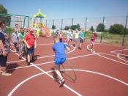 | 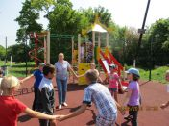 | 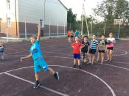 | 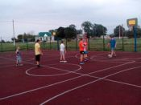
Ребятам предлагаются инновационные формы работы, чтобы максимально заинтересовать детей и подростков: квесты, интерактивные игры, тренинги, брейн-ринги, мозговые штурмы, кэшинги, караоке-вечера и танцевальные батлы стали самыми популярными формами досуга.
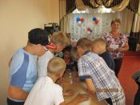 | 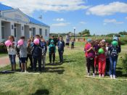 | 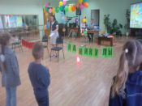 | 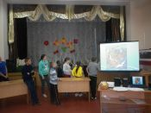

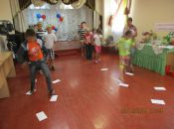 | 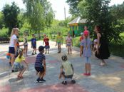 | 
Декоративно-прикладное творчество также привлекает детей и подростков, с увеличением свободного времени во время каникул ребята имеют возможность больше мастерить, приходя на всевозможные мастер-классы руководителей кружков и студий ДПТ.
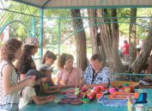 | 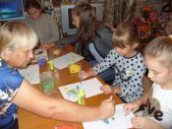 | 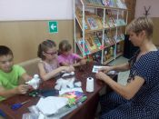 | 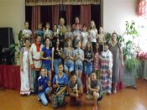
Русские народные игры являются неотъемлемой частью художественного и физического воспитания детей, способствуют формированию устойчивого, заинтересованного, уважительного отношения к культуре родного края. Народные игры отражают образ жизни людей, их быт, труд, представление о чести, смелости, мужестве, желание обладать силой, ловкостью, выносливостью, быстротой движений, проявлять смекалку, выдержку, творческую выдумку, находчивость, волю и стремление к победе. Поэтому в рамках работы клубов игры в июне во всех культурно-досуговых учреждениях района прошли дни народных игр и забав.
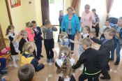 | 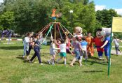 | 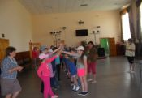 | 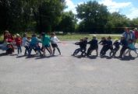
Также были организованы игровые программы в микрорайонах Восточный, Южный и Кольцова в рамках реализации проекта «Организация дворовых игр на территории микрорайонов п.Чернянка как средство освоения культурной среды и повышения двигательной активности детей и подростков», работа над которым идет уже более года. Аниматоры в своей развлекательной программе соединили современные конкурсы и традиционные дворовые игры, и те, и другие вызвали у детей неподдельную радость, чувствовался командный дух и азарт.
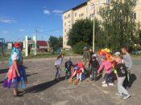 | 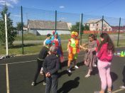 | 